教育局民办教育
信息服务监管平台
Error: Reference source not found
Version: 2.0

项 目 承 担 部 门： 华迪一班.第五小组

山泽工作室

撰 写 人（签名）：李春秋
完 成 日 期： 2020-08-19

本文档 使 用部门： ■主管领导 ■项目组
■客户（市场） ■维护人员 ■用户

评审负责人（签名）：

评 审 日 期：

目 录

1. 引言 1
1.1 目的 1
1.2 背景 1
1.3 定义 1
1.4 参考资料 2
2. 软件总体概述 2
2.1 软件标识 2
2.2 软件描述 2
2.2.1 系统属性 2
2.2.2 开发背景 2
2.2.3 软件功能 2
2.2.4 软件功能模块图 3
2.3 用户的特点 5
2.4 限制与约束 5
3. 具体需求 6
3.1 功能需求 6
3.2 性能需求 8
3.3 数据库需求 8
3.3.1 数据流与数据文件 8
3.3.2 数据项 9
3.4 设计约束 19
3.4.1 硬件约束 19
3.4.2 软件约束 19
3.4.3 技术约束 19
3.5 属性 19
3.5.1 可用性 19
3.5.2 可靠性 19
3.5.3 安全性 19
3.5.4 可维护性 20
3.6 外部接口需求 20
3.6.1 用户接口 20
3.6.2 硬件接口 20
3.6.3 软件接口 20
3.6.4 通信接口 20

软件总体概述

软件标识
软件名称：教育局民办教育信息服务监管平台
产品缩称：EIP
软件版本：V2.0

软件描述

系统属性
EIP是一个在Windows2003以上的操作系统平台下运行的信息服务监管平台系统，并借助数据库系统（MYSQL 5.6）进行数据管理。
2.0版本是一个升级版，作为升级测试版本本系统功能和1.0版本比较起来多了五大基本功能（举报模块、公告模块、数据分析模块、组织机构定位模块、调查问卷模块），功能更多样，性能有很大提高。

开发背景
按照《中华人民共和国民办教育促进法》和《中华人民共和国政府信息公开条例》
的相关规定，为满足学生和家长、社会各界获取权威信息的需求，着力解决服务老百姓最
后一公里问题，达到宣传民办教育和引导家长择校的效果，使社会各界了解民办教育，走
进民办教育，认同民办教育。同时强化信息公开，整体提升服务监管能力，促进红花岗区
民办学校依法依规办学。

软件功能
本产品总共7大功能模块，分别是用户模块、组织机构模块、举报模块、公告模块、数据分析模块、组织机构定位模块、调查问卷模块

软件功能模块图
功能模块图1（第一层：主功能模块）

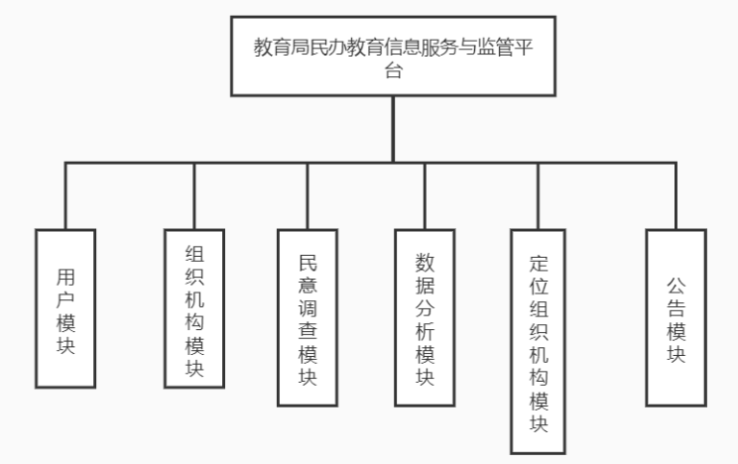

第二层：用户模块
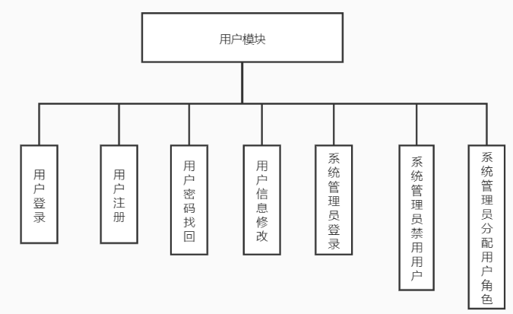

第二层：组织机构模块
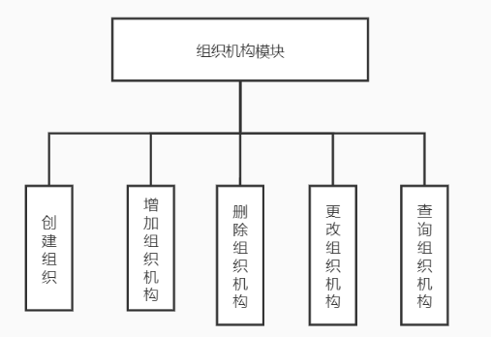

第二层：公告管理
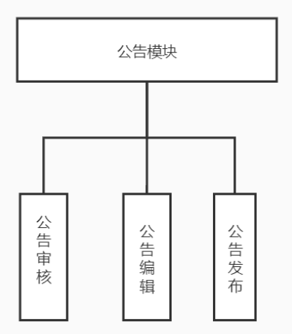

第二层：系统调查模块
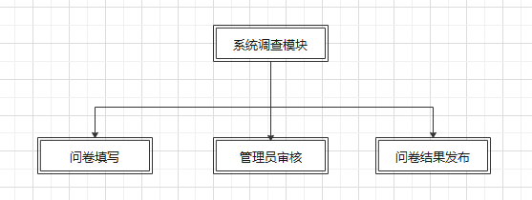

第二层：举报模块
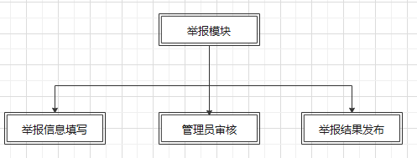
第二层：定位组织机构模块
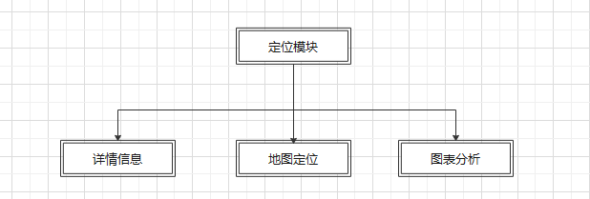

序号 | 功能名称 | 功能需求标识 | 优先级 | 简要描述
1 | 用户管理子系统 | User_Sys | A | 用户可以通过该子系统进行用户登录、用户注册、用户密码找回、信息修改、系统管理员登录、系统管理员禁用用户、系统管理员分配用户角色
4 | 民意调查模块 | Survey_Sys | B | 对所有用户进行系统反馈调查

用户的特点
本系统的最终用户为全国各地的学生、家长、普通游客等，他们的计算机操作水平参差不齐。

用户组织结构图
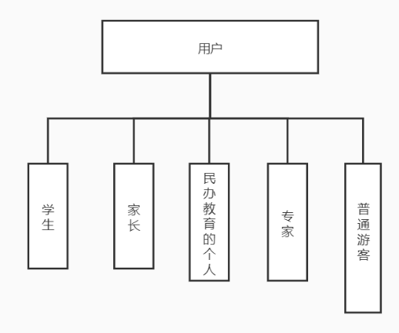

限制与约束
（1）第一次迭代在8月17号结束，第二次迭代的系统开发限制8月25号之内完成，时间太紧；
（2）开发人员开发经验不足，之前小组所有人员都没有过开发设计一个独立复杂系统的经历；
（4）开发工具：Intellij IDEA 2019.3.1 x64 数据库设计： MySQL 5.6
（5）这次的教育局民办教育信息服务监管平台系统的开发是我们小组第一次合作进行项目开发，在此之前我们小组没有一起共同开发过项目，小组直接仍然需要磨合培养小组默契强度

具体需求

功能需求
- 用户模块

功能编号 | 1.1 | 功能名称 | 用户登录 | 所属部门 | 山泽工作室
调查者 | 杨澜庆 | 调查时间 | 2020-8-1 | 审核人 | 刘宛鹭
功能描述 | 用户登录系统
输入项 | 账号，密码
处理描述 | 判断用户的账号密码是否正确，正确予以登录，失败停留在登录界面，并给予提示
输出项 | 主页面或当前页面
界面要求 | 图形界面

功能编号 | 1.2 | 功能名称 | 用户注册 | 所属部门 | 山泽工作室
调查者 | 杨澜庆 | 调查时间 | 2020-8-1 | 审核人 | 刘宛鹭
功能描述 | 对用户信息的录入
输入项 | 包括用户名、密码、邮箱、电话、密保问题、密保答案、角色
处理描述 | 注册成功返回登录页面，注册失败停留在当前页面
输出项 | 登录界面
界面要求 | 图形用户界面

功能编号 | 1.3 | 功能名称 | 用户密码找回 | 所属部门 | 山泽工作室
调查者 | 杨澜庆 | 调查时间 | 2020-8-1 | 审核人 | 刘宛鹭
功能描述 | 用户通过正确回答密保问题重置密码
输入项 | 密保问题的回答
处理描述 | 校验密保问题的答案，若正确跳转到密码重置页面，失败则停在当前页面并提示
输出项 | 密码重置页面，或当前页面
界面要求 | 图形界面

功能编号 | 1.4 | 功能名称 | 用户信息修改 | 所属部门 | 山泽工作室
调查者 | 杨澜庆 | 调查时间 | 2020-8-1 | 审核人 | 刘宛鹭
功能描述 | 用户在登录后进行信息修改
输入项 | 包括用户名、密码、邮箱、电话、密保问题、密保答案、角色
处理描述 | 录入所有更改后的信息
输出项 | 原页面
界面要求 | 图形界面

功能编号 | 1.5 | 功能名称 | 系统管理员登录 | 所属部门 | 山泽工作室
调查者 | 杨澜庆 | 调查时间 | 2020-8-1 | 审核人 | 刘宛鹭
功能描述 | 系统管理员登录系统
输入项 | 账号，密码
处理描述 | 判断系统管理员的账号密码是否正确，正确予以登录，失败停留在登录界面，并给予提示
输出项 | 主页面 或当前页面
界面要求 | 图形界面

功能编号 | 1.6 | 功能名称 | 系统管理员禁用用户 | 所属部门 | 山泽工作室
调查者 | 杨澜庆 | 调查时间 | 2020-8-1 | 审核人 | 刘宛鹭
功能描述 | 系统管理员将用户账户禁用，禁止用户进行登录
输入项 | 用户Id
处理描述 | 将用户禁用
输出项 | 当前页面
界面要求 | 图形界面

功能编号 | 1.7 | 功能名称 | 系统管理员分配用户角色 | 所属部门 | 山泽工作室
调查者 | 杨澜庆 | 调查时间 | 2020-8-1 | 审核人 | 刘宛鹭
功能描述 | 系统管理员将用户的角色进行确认
输入项 | 用户Id
处理描述 | 系统管理员对用户的角色进行确定
输出项 | 当前页面
界面要求 | 图形界面

- 系统问卷模块

功能编号 | 4.1 | 功能名称 | 系统问卷 | 所属部门 | 山泽工作室
调查者 | 杨澜庆 | 调查时间 | 2020-8-18 | 审核人 | 刘宛鹭
功能描述 | 回收用户对系统某机构的意见或建议
输入项 | 用户的意见
处理描述 | 将用户意见存入数据库中，并为系统管理员显示出来
输出项 | 无
界面要求 | 图形界面

功能编号 | 4.2 | 功能名称 | 系统问卷数据可视化 | 所属部门 | 山泽工作室
调查者 | 杨澜庆 | 调查时间 | 2020-8-18 | 审核人 | 刘宛鹭
功能描述 | 对用户的所有问卷进行图像可视化，以图示的方式显示
输入项 | 问卷数据
处理描述 | 将用户意见存入数据库中，并为系统管理员显示出来
输出项 | 无
界面要求 | 图形界面

性能需求
（1）安全性要求高，能有效控制和管理不同的用户的权限
（2）在1兆每秒以上的专用网上，服务器能同时处理5000用户端并发的访问
（3）在PⅢ以上，内存128M以上，硬盘2G以上的微机与笔记本电脑上，响应时间要求在0.5~1秒内

数据库需求

数据流与数据文件
系统管理员=系统管理员id+系统管理员名+系统管理员密码

系统用户=用户id+用户名+密码+邮箱+电话+密保问题+密保答案+角色

组织机构类别表=组织id+组织中文名+组织对应表名

幼稚园表=幼稚园ID+幼稚园名+幼稚园地址+幼稚园描述+幼稚园教职工数量+幼稚园专职老师数量+幼稚园学生总人数+幼稚园每年招生人数+X坐标+Y坐标
小学表=小学ID+小学名+小学地址+小学描述+小学教职工数量+小学专职老师数量+小学学生总人数+小学每年招生人数+X坐标+Y坐标
初中表=初中ID+初中名+初中地址+初中描述+初中教职工数量+初中专职老师数量+初中学生总人数+初中每年招生人数+X坐标+Y坐标
高中表=高中ID+高中名+高中学地址+高中描述+高中教职工数量+高中专职老师数量+高中学生总人数+高中每年招生人数+X坐标+Y坐标
大学表=大学ID+大学名+大学学地址+大学描述+大学教职工数量+大学专职老师数量+大学学生总人数+大学每年招生人数+X坐标+Y坐标

数据项
名称 系统管理员id
别名 SMId
取值 int 11
备注 主键 自增

名称 系统管理员名
取名 SMName
取值 varchar 20
备注 无

名称 系统管理员密码
别名 SMPwd
取值 varchar 50
备注 无

名称 用户id
别名 SUId
取值 int 11
备注 主键 自增

名称 用户名
别名 SUName
取值 varchar 20
备注 无

名称 密码
别名 SUPwd
取值 varchar 50
备注 无

名称 邮箱
别名 SUMail
取值 varchar 20
备注

名称 电话
别名 SUTel
取值 varchar 20
备注

名称 密保问题
别名 SUQuestion
取值 varchar 255
备注 无

名称 密保答案
别名 SUAnswer
取值 varchar 255
备注 无

名称 角色
别名 SUChar
取值 varchar 50
备注

名称 是否被禁用
别名 SUQulify
取值 int 11
备注

名称 角色是否被确定
别名SUVerify
取值 int 11
备注

名称 问卷ID
别名 id
取值 int 11
备注 无

名称 问题1
别名 Q1
取值 int 11
备注 无
名称 问题2
别名 Q2
取值 int 11
备注 无

名称 问题3
别名 Q3
取值 int 11
备注 无

名称 问题4
别名 Q4
取值 int 11
备注 无

名称 问题5
别名 Q5
取值 int 11
备注 无

名称 问题6
别名 Q6
取值 int 11
备注 无

名称 问题7
别名 Q7
取值 int 11
备注 无

